Российская Федерация
Иркутская область

АДМИНИСТРАЦИЯ ШЕЛЕХОВСКОГО МУНИЦИПАЛЬНОГО РАЙОНА

П О С Т А Н О В Л Е Н И Е
от 16 июля 2020 года № 397-па

О ВНЕСЕНИИ ИЗМЕНЕНИЙ
В ПОСТАНОВЛЕНИЕ АДМИНИСТРАЦИИ
ШЕЛЕХОВСКОГО МУНИЦИПАЛЬНОГО
РАЙОНА ОТ 27.04.2017 № 180-ПА

В целях уточнения перечня организаций, на прилегающих территориях к зданиям, строениям, сооружениям, помещениям которых не допускается розничная продажа алкогольной продукции на территории Шелеховского района, руководствуясь ст. ст. 30, 31, 33, 34, 35 Устава Шелеховского района, Администрация Шелеховского муниципального района

П О С Т А Н О В Л Я Е Т:

- Внести в постановление Администрации Шелеховского муниципального района от 27.04.2017 № 180-па «Об определении границ прилегающих территорий к зданиям, строениям, сооружениям, помещениям, на которых не допускается розничная продажа алкогольной продукции на территории Шелеховского района» следующие изменения:
- в Приложении 1:
а) дополнить пунктом 2.1 следующего содержания:

«2.1 Муниципальное казённое дошкольное образовательное учреждение Шелеховского района «Детский сад № 4 «Журавлик»
(МКДОУ ШР «Детский сад № 4 «Журавлик»)

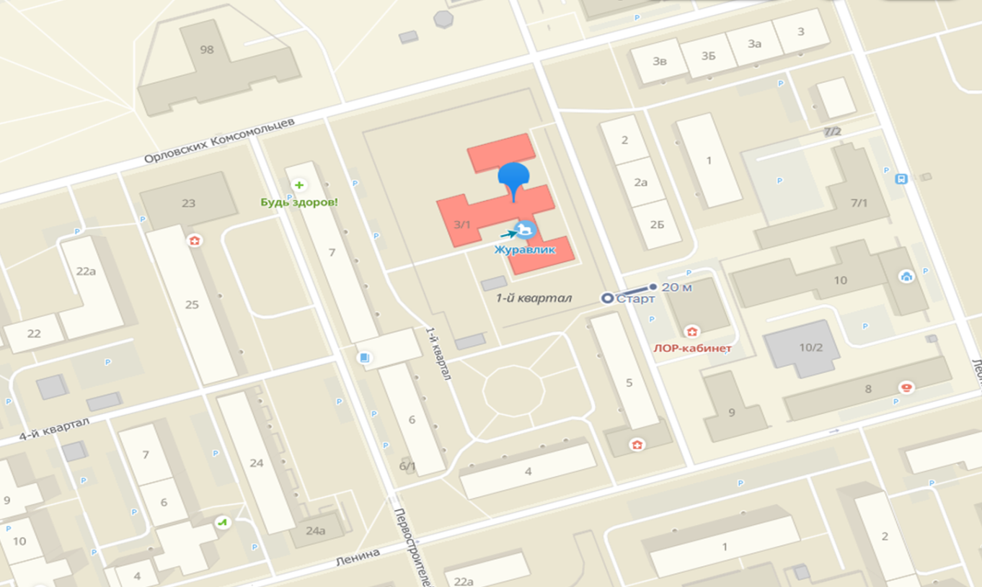

Иркутская область, г. Шелехов, 1 квартал, д. 3»;

б) дополнить пунктами 22.3 – 22.11 следующего содержания:

«22.3 Областное государственное бюджетное учреждение здравоохранения «Шелеховская районная больница»
(ОГБУЗ «Шелеховская районная больница»), детская поликлиника

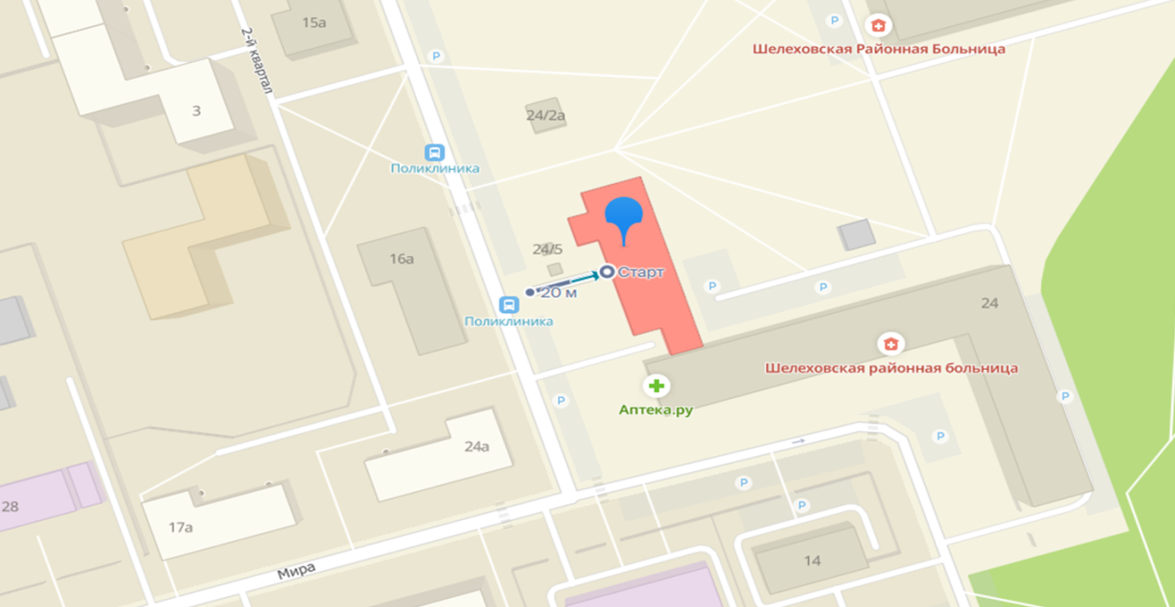

Иркутская область, г. Шелехов, ул. Ленина, д. 24/2
22.4 Областное государственное учреждение здравоохранения «Иркутский областной противотуберкулезный диспансер», Шелеховский филиал

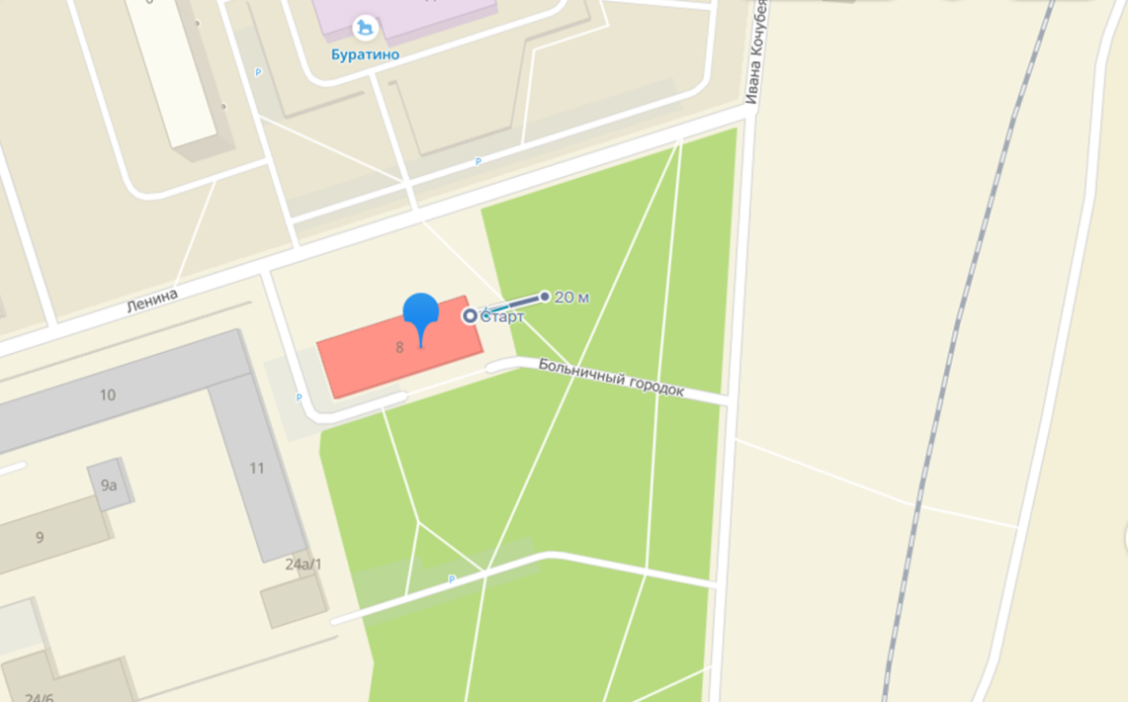

Иркутская область, г. Шелехов, ул. Ленина, д. 26

22.5 Областное государственное бюджетное учреждение здравоохранения «Шелеховская районная больница»
(ОГБУЗ «Шелеховская районная больница»),
отделение скорой медицинской помощи

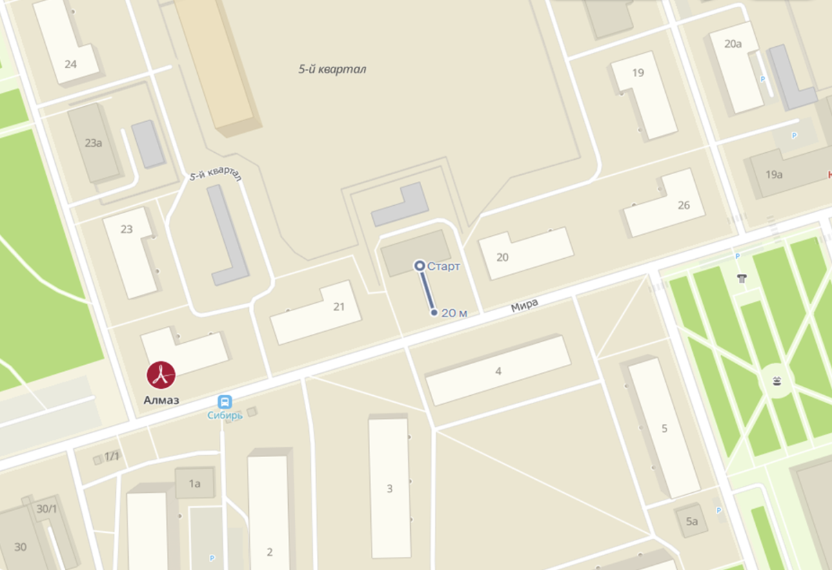

Иркутская область, г. Шелехов, 5 квартал, д. 2

22.6 Областное государственное бюджетное учреждение здравоохранения «Шелеховская районная больница»
(ОГБУЗ «Шелеховская районная больница»),
родильное отделение

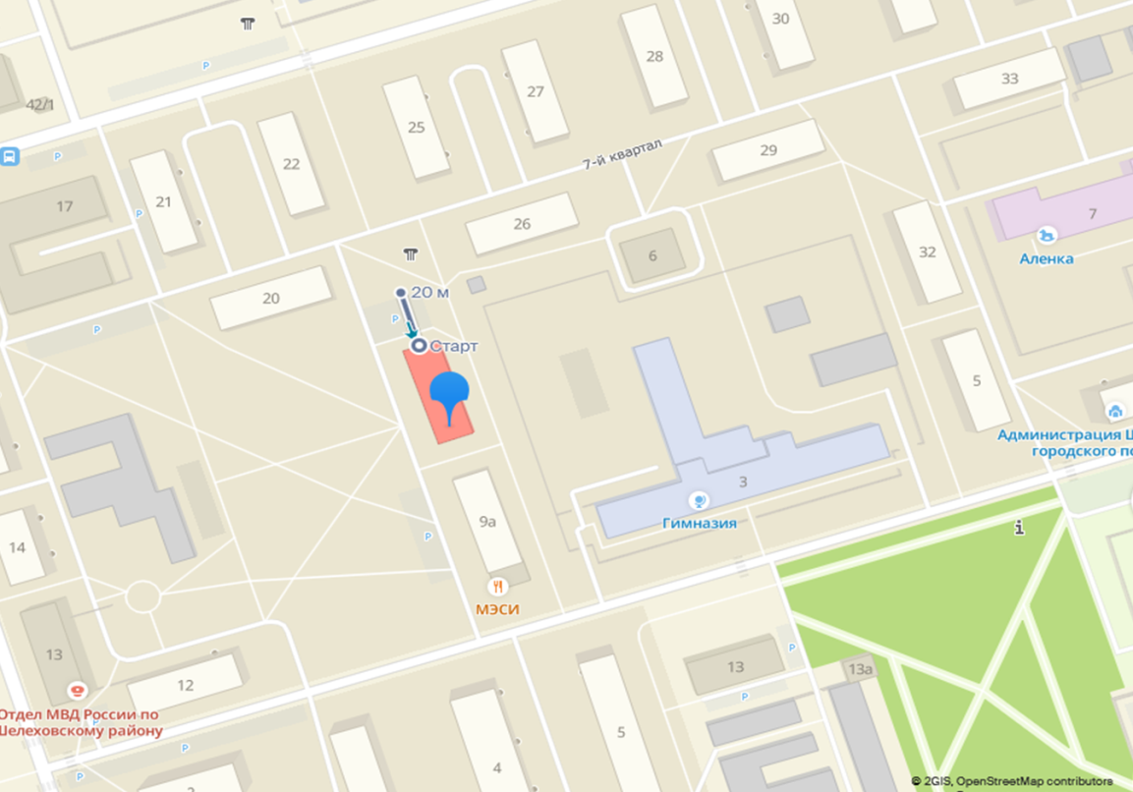

Иркутская область, г. Шелехов, 7 квартал, д. 24

22.7 Областное государственное бюджетное учреждение здравоохранения «Шелеховская районная больница» (ОГБУЗ «Шелеховская районная больница»), отделение гинекологии

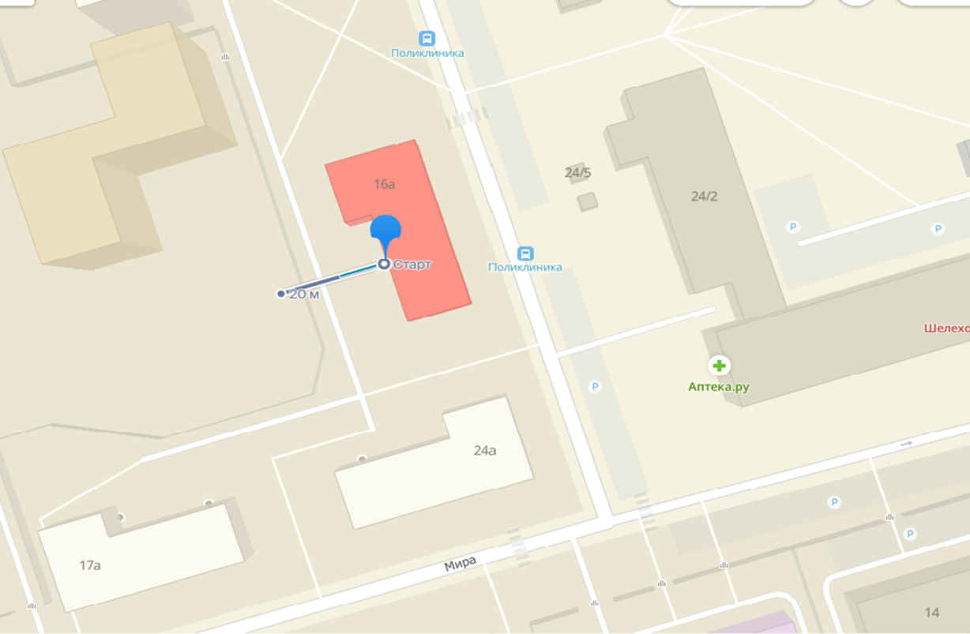

Иркутская область, г. Шелехов, 2 квартал, д. 15-а
22.8 Медицинский центр «СВ ПЛЮС Оптимист»

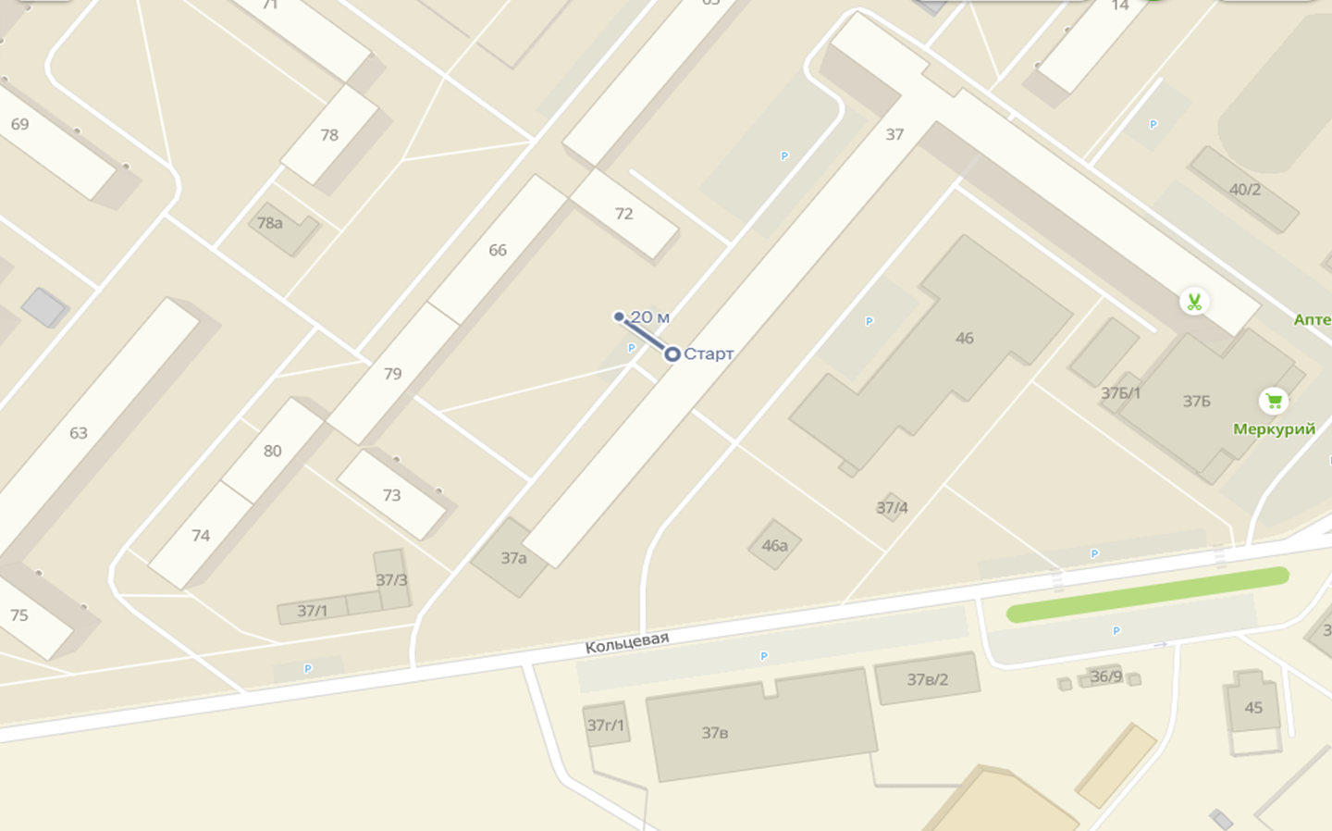

Иркутская область, г. Шелехов, 4 микрорайон, д. 37

22.9 Стоматологический кабинет ИП Хамидулин Р.Ф.

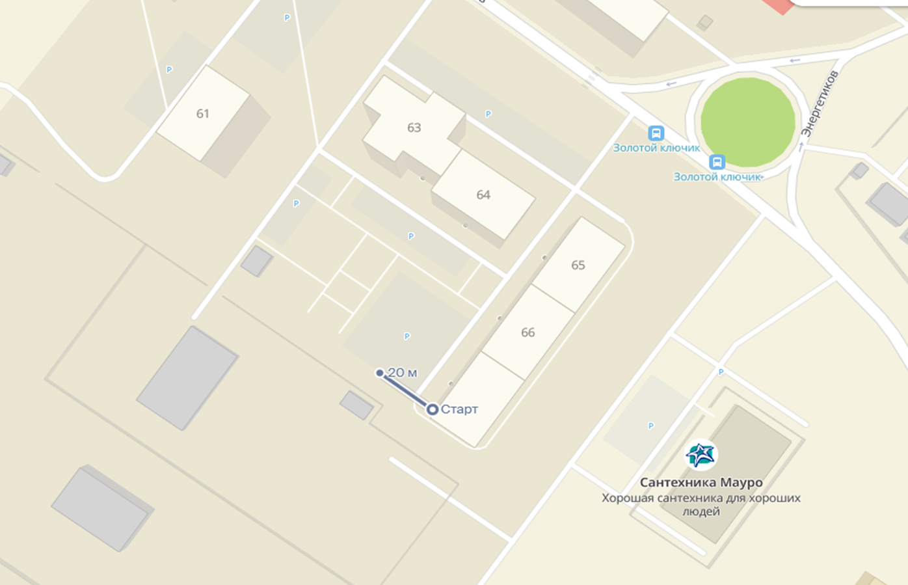

Иркутская область, , г. Шелехов, 4 микрорайон, д. 67

22.10 Стоматологический центр «Яблоко»

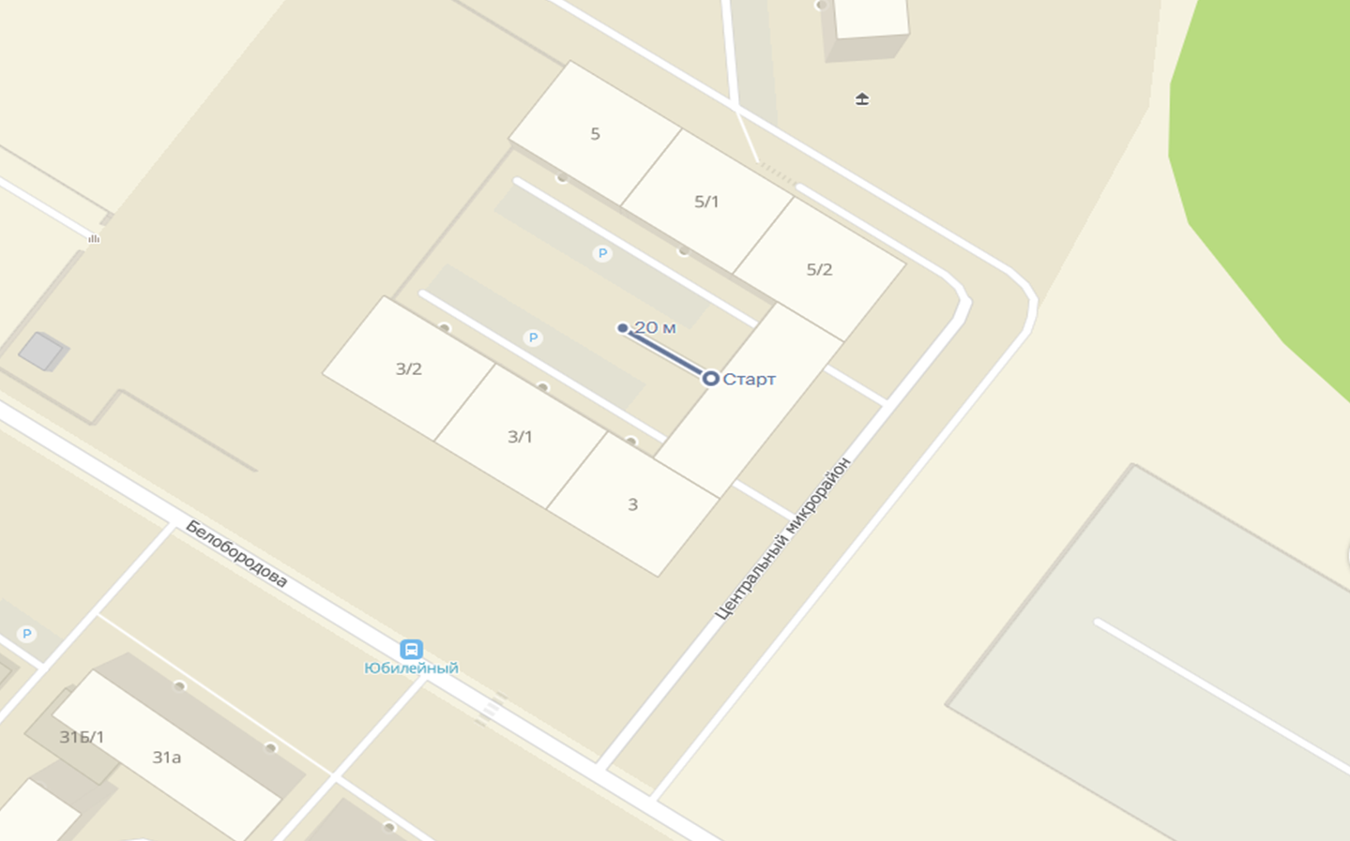

Иркутская область, , г. Шелехов, микрорайон Центральный, д. 6

22.11 Стоматологический кабинет «Dentist»

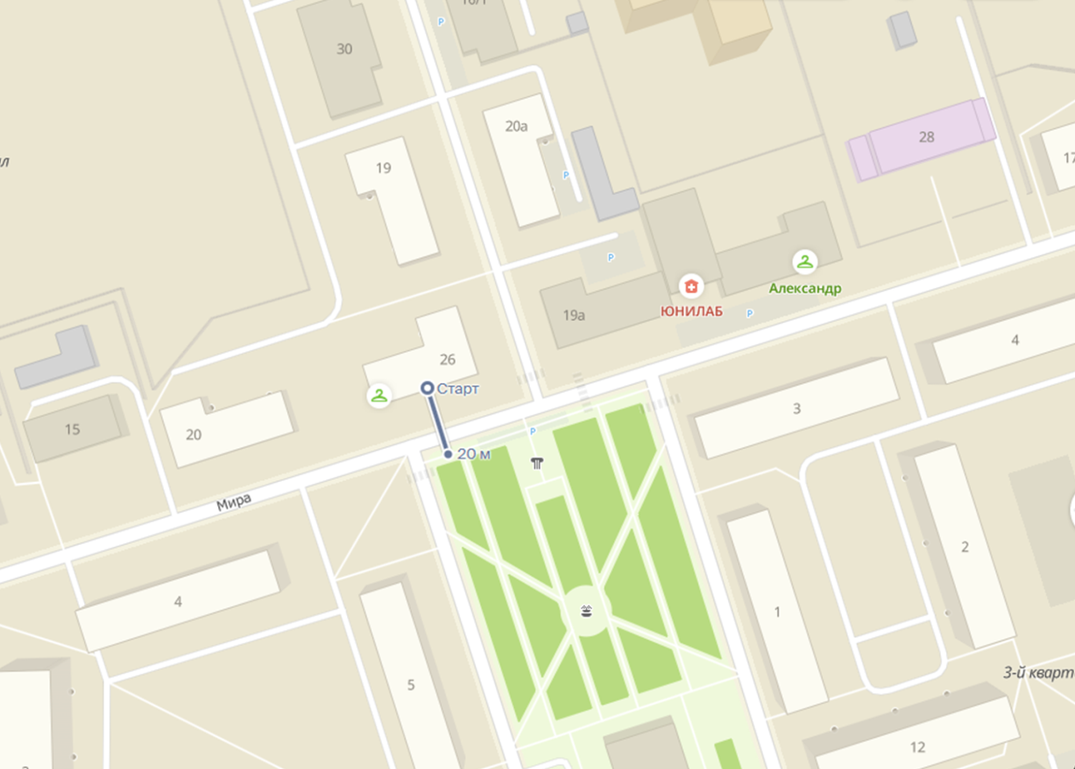

Иркутская область, г. Шелехов, 5 квартал, д. 26»;
- в Приложении 2:
а) дополнить пунктом 2.1 следующего содержания:
«
22.1 | Муниципальное казённое дошкольное образовательное учреждение Шелеховского района «Детский сад № 4 «Журавлик» (МКДОУ ШР «Детский сад № 4 «Журавлик») | Иркутская область,  г. Шелехов, 1 квартал, д. 3
»;
б) дополнить пунктами 22.3 – 22.11 следующего содержания:
«
222.3 | Областное государственное бюджетное учреждение здравоохранения «Шелеховская районная больница» (ОГБУЗ «Шелеховская районная больница»), детская поликлиника | Иркутская область,  г. Шелехов, ул. Ленина, д. 24/2
222.4 | Областное государственное учреждение здравоохранения «Иркутский областной противотуберкулезный диспансер», Шелеховский филиал | Иркутская область,  г. Шелехов, ул. Ленина, д. 26
222.5 | Областное государственное бюджетное учреждение здравоохранения «Шелеховская районная больница» (ОГБУЗ «Шелеховская районная больница»), отделение скорой медицинской помощи | Иркутская область,  г. Шелехов, 5 квартал, д. 27
222.6 | Областное государственное бюджетное учреждение здравоохранения «Шелеховская районная больница» (ОГБУЗ «Шелеховская районная больница»), родильное отделение | Иркутская область,  г. Шелехов, 7 квартал, д. 24
222.7 | Областное государственное бюджетное учреждение здравоохранения «Шелеховская районная больница» (ОГБУЗ «Шелеховская районная больница»), отделение гинекологии | Иркутская область,  г. Шелехов, 2 квартал, д. 15-а
222.8 | Медицинский центр «СВ ПЛЮС Оптимист» | Иркутская область,  г. Шелехов, 4 микрорайон, д. 37
222.9 | Стоматологический кабинет  ИП Хамидулин Р.Ф. | Иркутская область, , г. Шелехов, 4 микрорайон, д. 67
222.10 | Стоматологический центр «Яблоко» | Иркутская область, , г. Шелехов, микрорайон Центральный, д. 6
222.11 | Стоматологический кабинет «Dentist» | Иркутская область,  г. Шелехов, 5 квартал, д. 26
».
2. Постановление подлежит официальному опубликованию в газете «Шелеховский вестник» и размещению на официальных сайтах Администрации Шелеховского муниципального района и Службы потребительского рынка и лицензирования Иркутской области в информационно - телекоммуникационной сети «Интернет».
- Контроль за исполнением постановления возложить на заместителя Мэра района по экономике и финансам Савельева Д.С.

И.о. Мэра Шелеховского
муниципального района С.М. Краснов

